Министерство образования Республики Беларусь
Учреждение образования «Белорусский государственный университет
информатики и радиоэлектроники»

Факультет Компьютерного Проектирования
Кафедра программного обеспечения информационных технологий
Дисциплина: Компьютерные системы и сети

ОТЧЁТ
к лабораторной работе №2
на тему
«Traceroute»

Выполнил: Проверил:
ст. гр.4109012 Болтак С.В.
Державская Л.В.

Минск 2026
1 Работа стандартной утилиты tracert
Запуск стандартной утилиты tracert с указанием доменного имени:
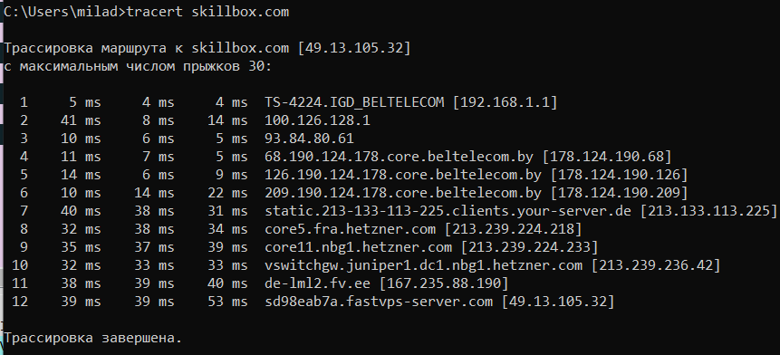
Захваченные пакеты в Wireshark в результате выполнения стандартной утилиты:
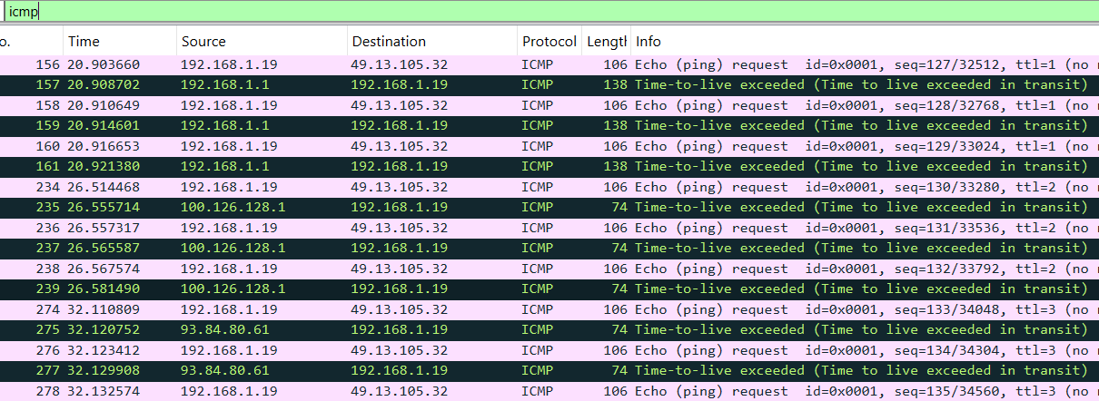

1 Работа разработанного аналога утилиты tracert
Запуск утилиты из командной строки с указанием доменного имени:
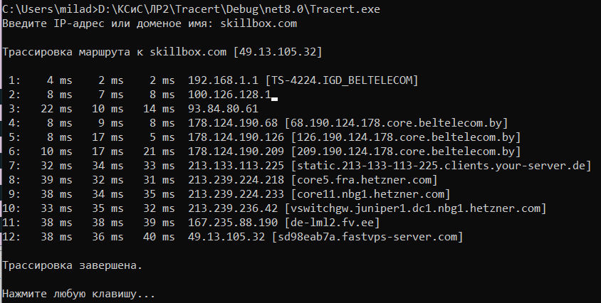
Захваченные пакеты в Wireshark в результате выполнения стандартной утилиты:
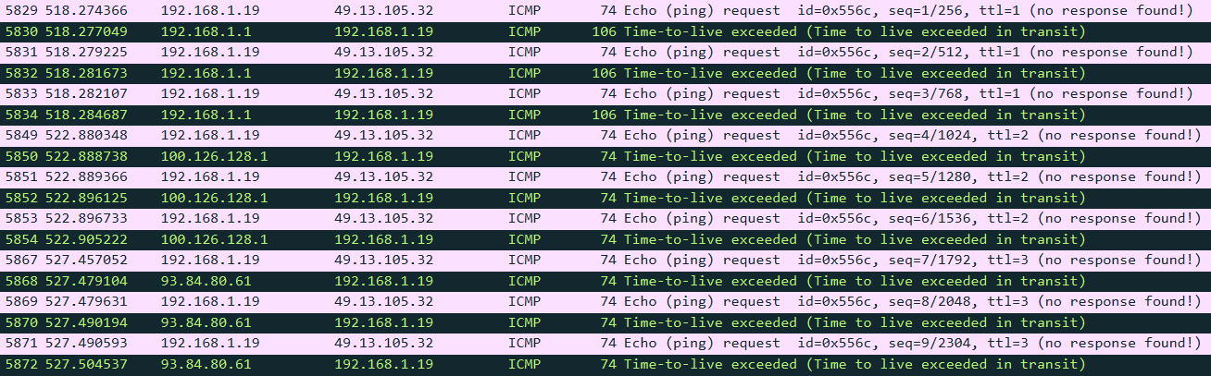
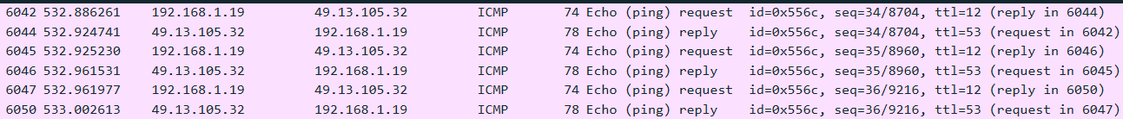
Здесь видно, что отправляется по 3 пакета (request) на каждом шаге, на каждый из которых приходит ответ Time-to-live exceeded, кроме конечного узла (от него приходят ответы reply).
IP-адрес моего компьютера: 192.168.1.19.
Содержание пакетов:
1. ICMP-пакеты «Echo request»:
Sequence Number увеличивается с каждым отправленным пакетом, поле Checksum корректно.
1 пакет:
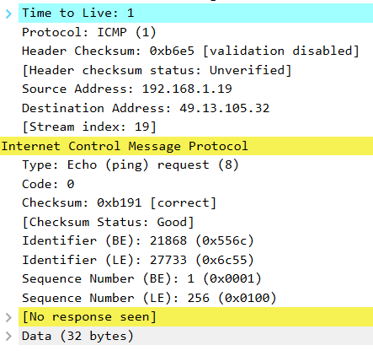
2 пакет:
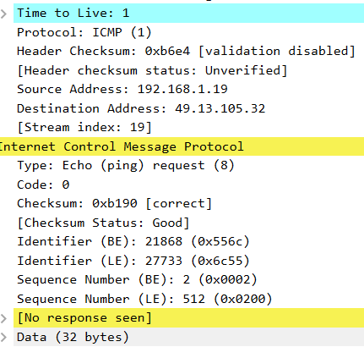

3 пакет:
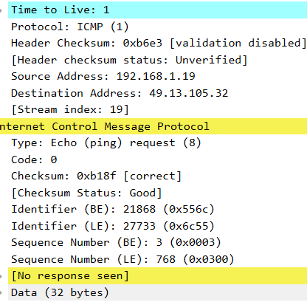
4 пакет:
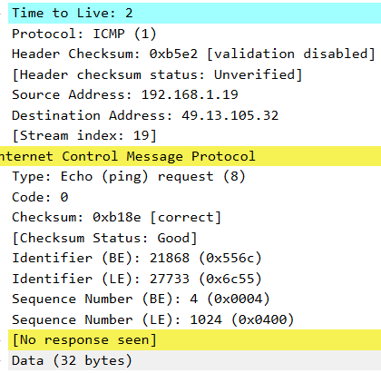

2. ICMP-пакеты «Time-to-live exceeded»:
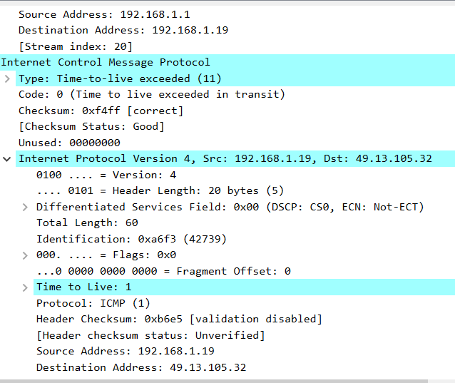
Адрес моего компьютера
Адрес узла

Sequence Number увеличивается с каждым пакетом:
1 пакет:
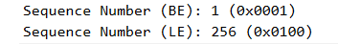
2 пакет:
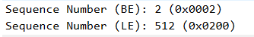
3 пакет:
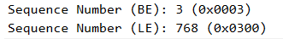

3. ICMP-пакеты «Echo reply»:
Корректная контрольная сумма
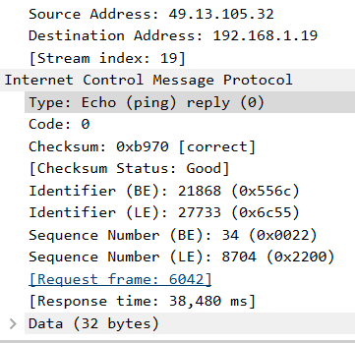
Адрес моего компьютера
Адрес конечного узла

